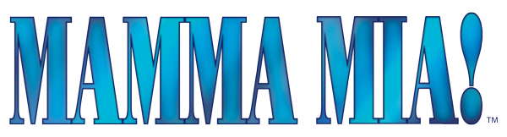
Producent: Jurij Franko
Režiser: Jug Radivojević
Prevod pesmi: Tomaž Domicelj
Prevodi dialogov: Živa Čebulj
Glasbeno vodstvo: Patrik Greblo
Koreografija: Mojca Horvat
Kostumografija: Bojana Nikitović
Scenografija: Aleksandar Denić
Zborovodja: Tomaž Pirnat
Lektura: Martin Vrtačnik

Vloge:
Zofija ………………………………… Lea Bartha
Donna ………………………………. Simona Vodopivec Franko
Rosie ………………………………… Alenka Godec
Tanja ………………………………… Damjana Golavšek
Sam ………………………………….. Uroš Smolej
Bill ……………………………………. Gojmir Lešnjak - Gojc
Harry ……………………………….. Marjan Bunič
Sky ……………………………........ Matjaž Kumelj
Pepper …………………………….. Tim Lončar
Eddie ……………………………….. Luka Sešek
Zbor in plesalci:
Tjaša Štamcar, Nataša Škerbec, Danaja Koren, Neža Bukovec, Laura Ivančič, Tanja Pečenko, Maša Tiselj, Urška Koželj, Ika Dujić Vrtačnik, Tina Atanasovski, Nina Lazar, Neža Mihelič, Maša Vajda, Pia Dujić Vrtačnik, Žiga Bunič, Blaž Andrejka, David Vehovec, Gašper Oblak, Andrej Orel, Marko Subotič.
Zala Đurić, Veronika Kozamernik, Tisa Kuret, Saša Pavlin, Katja Štamcar, Kaja Ulčar, Liza Klara Schulz, Nika Trbič, Tom Varl
Glasbeniki:
Klaviatura: Boštjan Grabnar
Klaviatura: Patrik Greblo
Kitara: Robert Pikl
Bas kitara: Anže Langus Petrović
Bobni: Jure Rozman
Kitara: Miha Meglič
Klaviatura: Gašper Konec

